
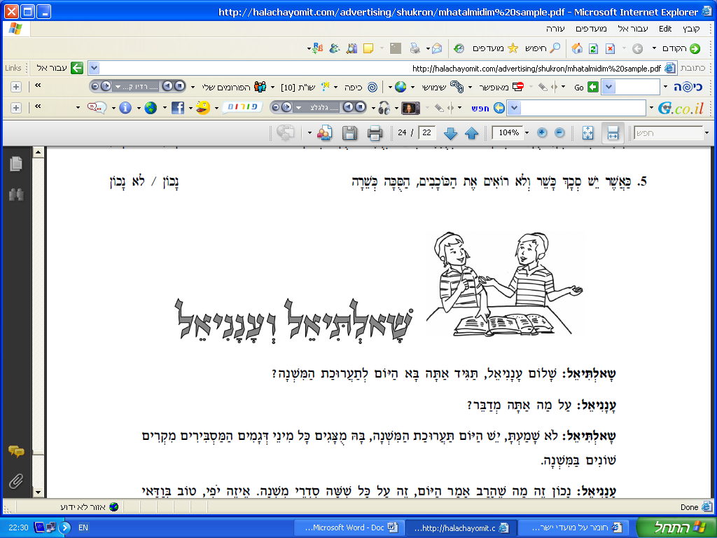
דף קשר תלמוד תורה נעם בנים רחובות
בס"ד פרשת "במדבר".
".
הורים יקרים, השבוע חווינו יחד מס' דברים: אסיפת הורים, יום ירושלים ובע"ה אנחנו עם הפנים לחג השבועות הקרב ובא יה"ר שנגיע אליו בצימאון וטהרה לה' יתברך כעת אביא בפניכם חלק מהלימוד שלנו:
שאלות חזרה על פרשת שבוע- " במדבר ":
ב"ה השבוע זכינו להתחיל את חומש במדבר, היינו באהל האבות עברנו את מצריים ראינו את כלי המשכן וכעת אנחנו לקראת צעידה מסוכנת בחוץ, במדבר אך על דאגה ה' שומר עלינו, במדבר צריך ללכת בצורה מסודרת כמו צבא, אך הצבא שלנו הוא מיוחד במרכזו, במעגל הראשון, הפנימי מחנה שכינה- המשכן, במעגל השני מחנה לוי, במעגל השלישי, החיצוני – מחנה ישראל(12 השבטים). בואו נתחיל במסע לארץ ישראל...
האב/האם שואלים והבן משיב:
- באלו שנים מתרחש ספר במדבר? - שנה שנייה ושנת הארבעים לצאת בני-ישראל ממצרים.
- מדוע ה' סופר אותנו הרבה פעמים? כי הוא אוהב אותנו (כמו שילד סופר את משחקיו)
- מי היה עם משה בספירת כל שבט? - ראש השבט. מי נספר? - כל הגברים מבן 20 ומעלה.
- איזה שבט לא נספר עם כל שבטי ישראל? - שבט לוי. היכן חונים הלויים? - מסביב למשכן
- מה תפקיד הלויים? בשעת החניה? - לשמור שזר לא יקרב למשכן. בשעת הנסיעה? - להרים את המשכן וכליו.
- מי נוסע ראשון? - דגל מחנה יהודה. מי נוסע האחרון? - דגל מחנה דן.
- מי היה צריך לעבוד בתחילה במשכן? - בכורי בני ישראל ; מי נבחר במקומם? - שבט לוי
- כיצד נפדו בכורי בני ישראל שלא נפדו על ידי שבט לוי? - נתנו חמשה שקלים לכהנים.
- מאיזה גיל ועד מתי עבדו הלויים במשכן? - מבן 30 שנה ועד 50 שנה.
יעקב
- למד את הטבלה הבאה בעל פה:
לֵוִי
גרְשׁוֹן
מְרָרִי
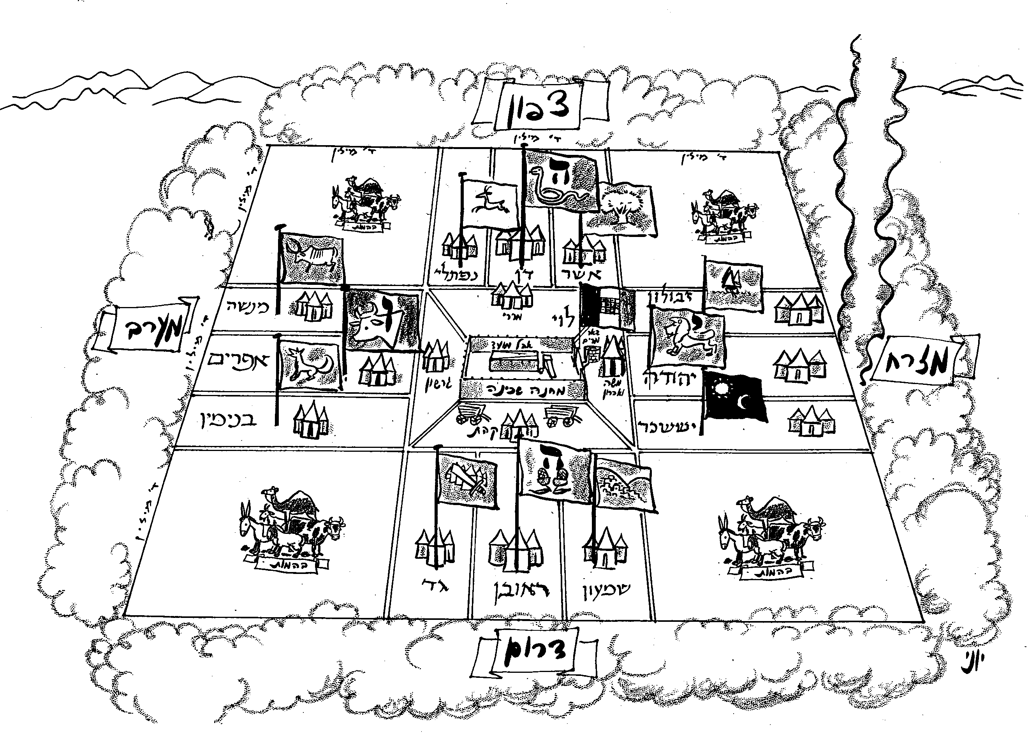
בעזרת ה' ניבחן על כך ביום ראשון
קְהָת

עַמְרָם

משֶׁה
אַהֲרֹן
נָדָב / אֲבִיהוּא / אֶלְעָזָר / אִיתָמָר

כל המלמד את בן חברו תורה כאילו ילדו
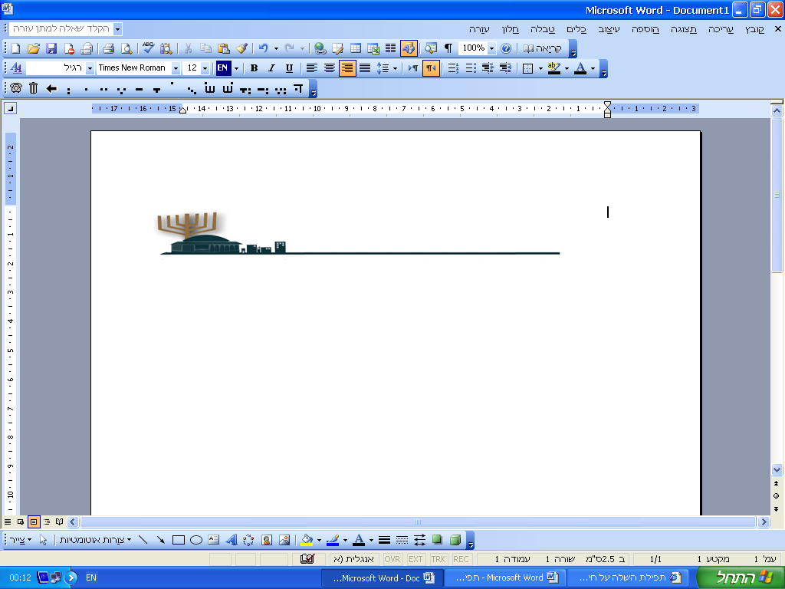
הלכה: למדנו את מנהגי חג שבועות
הדף מוקדש לרפואת כל חולי עמו ישראל ובפרט הרב מרדכי צמח בן מזל.

שאל את ילדך מהם המנהגים ומה הסיבה לכל מנהג?
קריאת מגילת רות – דוד המלך מצאצאי רות נפטר בשבועות/ המגילה עוסקת בחסד ותורתנו הקדושה היא תורת חסד/ המגילה מתרחשת בזמן קציר חיטים וכך גם מכונה החג חג הקציר ; קישוט בית הכנסת בעשבים – זכר לכך שבמתן תורה ה' קישט את הר סיני/ בשבועות נידונין על פירות האילן. ; אכילת מאכלי חלב – התורה נמשלה לחלב/ לאחר מתן תורה ידעו ישראל את כל התורה וביניהם הלכות כשרות, בעקבות כך לא הספיקו בנ"י להכשיר את ההכנות לאכילת בשר כהלכתו ולכן אכלו מאכלי חלב. ; לימוד כל הלילה – זכר לכך שעם ישראל נרדם לפני מתן תורה/ זכר לאותם צדיקים שהיו ערים לקראת מתן תורה (תיקון ליל שבועות)
אגדות חז"ל: סיפרנו על בית כנסת "החורבה" "חורבת ר' יהודה החסיד" בירושלים
☺ הודעות חשובות ☺
- ביום שלישי , ערב חג השבועות נזכה ללמוד תורה ביום שכולו תורה.
- התיקים של ילדנו מעט כבדים אי לכך יחולו מס' שינויים במערכת השעות כדי להפחית את משקל התיק, אך אם כל הנאמר לעיל צריך להקפיד על הדברים כדלהלן: מערכת נכונה, להשאיר את סידור התפילה וחומש בראשית בכיתה, פעם בשבועיים לרוקן את הקלסרים של המלמד, לדאוג שלא יהיו דפים משוטטים.
- נא להקפיד לעבור על הדף ולחתום את חתימת ההורים דף הקשר הוא בשביל הילד ובשבילכם...
- יישר כוח לכל ההורים שהגיעו לאסיפת ההורים, ב"ה "איש לא נעדר..."
- מזל טוב למשפחת בן טוב להולדת הבת שתזכו לגדלה לחופה ומעש"ט.

באהבה ובשמחה רבה, בברכת שבת שלום!
חתימת הורים:____________

לסרי אלעד 050-9018403 (מלמד א'1)
למלמד אלעד, רצינו לספר לך ש...
_______________________________________________________
_______________________________________________________
_______________________________________________________
________________________________________
________________________________________
________________________________________
________________________________________
☺ מי הצדיק הבא?
שבוע שעבר: דרור מימון אלחנן פופר
צדיקי השבוע: ליעד מסאמי
מצטייני החודש: חסן אביעד, נתנאל רייכלין
יישר כח, המשיכו כך ☺

בתפילה להצלחת חינוך בנינו

